Příloha č. 1 k ČJ:KRPA-409223-3/ČJ-2016-0000VZ-C
Počet listů: 35

TECHNICKÁ SPECIFIKACE
podklad pro veřejnou zakázku malého rozsahu

Dodání služebního dopravního prostředku - Speciální policejní mobilní pracoviště pro Krajské ředitelství policie hl. m. Prahy

Předmět plnění veřejné zakázky: | 1 ks KŘP hl. m. Prahy – DAR - Speciální policejní mobilní pracoviště
Předpokládaná doba plnění: | 15. 05. 2017

- TECHNICKÝ POPIS

Rozdělení vozidla na části:
- část A pracoviště řidiče
- část B pracoviště kanceláře
- část C nákladový prostor
- část D nástavbová část vozidla
- zvláštní část grafická část

Uchazeč doplní u každé položky ve sloupci "Specifikace a parametry nabízené uchazečem“ slovo „ANO“, pokud uchazečem nabízené řešení splňuje požadavky, uvedené ve sloupci „Požadovaná specifikace a technické parametry“.
Liší-li se nabízené řešení svou specifikací a parametry od požadovaných, uchazeč zde uvede konkrétní popis specifikace a parametrů.
U vybraných položek označených textem „podrobný popis řešení“ uchazeč vždy uvede konkrétní popis nabízeného řešení.
Nabízené řešení musí splňovat požadavky zadavatele na výkon a funkci a nesmí být kvalitativně horší než požadované.
V případě, že jsou v této specifikaci uvedeny u požadovaných položek odkazy na obchodní firmy, názvy nebo jména a příjmení, specifická označení zboží a služeb, která platí pro určitou osobu, popřípadě její organizační složku, odkazy na patenty a vynálezy, užitné vzory, průmyslové vzory, ochranné známky nebo označení původu, jsou takové požadavky zcela odůvodněny předmětem veřejné zakázky a jiný popis předmětu veřejné zakázky by nebyl dostatečně přesný a srozumitelný, přičemž se vždy jedná ve smyslu § 44 odst. 11 zákona č.137/2006 Sb. o zadávání veřejných zakázek o referenční resp. srovnatelné výrobky nebo řešení, která určují nejnižší standard kvality. Zadavatel v takovém případě umožní pro plnění veřejné zakázky použití i jiných, kvalitativně a technicky obdobných řešení.
Doplněná Specifikace dodávky a souvisejících montáží musí být ze strany uchazeče podepsána osobou oprávněnou jednat jménem či za uchazeče.
Doplněná Specifikace dodávky a souvisejících montáží, vyjma její zvláštní části - grafické části, se stane nedílnou součástí Kupní smlouvy.

Nákladní automobil skříňový kategorie N1 do 3,5 t
Požadavek: 1 ks vozidla. Vozidlo musí pocházet z produkce roku 2016.

Označení položky | Požadovaná specifikace a technické parametry | Specifikace a parametry nabízené uchazečem
1. | Nákladní, skříňový do 3,5t , 4x2 – pro kontrolu nákladní dopravy.
2. | Motor Vznětový (NM), s turbodmychadlem nebo turbodmychadly.
3. | Výkon motoru: min. 115 kW.
4. | Emise: min. EURO 5.
5. | Zařízení pro start za studena do -20 C°.
6. | Pohon přední nebo zadní nápravy.
7. | Spotřeba paliva dle norem 1999/100 (EU3, EU4), 1993/116 (EU2, EU3D), pro kombinovaný provoz: (l/100 km): v souladu s přílohou č. 2 vyhlášky č. 162/2011 Sb. o způsobu stanovení zvláštních technických podmínek pro účely zákona o veřejných zakázkách.
8. | Převodovka: Min. 6-stupňová převodovka, mechanická, plně synchronizována.
Rozměry
9. | Rozvor: min. 4 300 mm.
10. | Rozměry nákladový prostor:  Užitečná délka min. 4 350 mm.  Užitečná šířka min. 1 750 mm.  Užitečná výška min. 2 000 mm.
11. | Užitečná hmotnost (bez řidiče, PHM a provozních kapalin): min. 1100 kg.
12. | Max. hmotnost do 3,5t.
Karoserie
13. | Počet sedadel: 3 + pracovní prostor (bezpečnostní pásy pro všechna sedadla).
14. | Sedadlo řidiče výškově a podélně nastavitelné a loketní a bederní opěrkou.
15. | Dvousedadlo spolujezdce.
16. | Počet dveří:5 (2x přední, 1x boční posuvné vpravo, 2x zadní křídlové).
Barva karosérie:
17. | Základní stříbrná metalíza, barevné provedení musí splňovat podmínky stanovené platnou vyhláškou č. 460/2008 Sb. Ministerstva vnitra, o způsobu vnějšího označení, služebních stejnokrojích a zvláštním barevném provedení a označení služebních vozidel, plavidel a letadel Policie České republiky a o prokazování příslušnosti k Policii České republiky. Polepy vozidla v policejním provedení barevnými fóliemi budou odpovídat barevným ilustračním nákresům Vyhlášky č. 460/2008 Sb., přičemž barvy polepů budou odpovídat následující specifikaci: Modrá fólie: reflexní, kód modré barvy - je RAL 5017; odrazivost fólie – při osvětlovacím úhlu 5° a diferenčním úhlu 0,33° bude mít nepotištěná fólie koeficient zpětného odrazu minimálně 10 [cd/(lx*m2)]; Žlutá fólie: reflexní, kód žluté barvy - je RAL 1023); odrazivost fólie - při osvětlovacím úhlu 5° a diferenčním úhlu 0,33° bude mít nepotištěná fólie koeficient zpětného odrazu minimálně 200 [cd/(lx*m2)]; Černá fólie: nereflexní černá fólie - je RAL 9011) - pro černý nápis „POLICIE“; Znak Policie ČR na přední kapotě vozidla: nereflexní fólie, grafický manuál v elektronické podobě dodá uchazeči zadavatel. Ve vztahu k vyobrazení polepů vozidla obsaženém v uvedené vyhlášce zadavatel pro informaci uchazečů uvádí, že reflexní polep (tj. modrá a žlutá fólie) vyobrazeného vozidla činí přibližně 25 % plochy vozidla, kde poměr žluté (vysoce reflexní) a modré (semi-reflexní) fólie je přibližně 28% ku 72%. V této souvislosti se „plochou vozidla“ rozumí vnější plocha karoserie s nárazníky a bez plochy oken a světelMinimálně 3 barvy, konkrétní barva bude upřesněna dle nabídky.
18. | Čalounění: Látkové.
Bezpečnost:
19. | Počet airbagů min. 2 – přední (řidič a spolujezdec), airbag před spolujezdcem vypínatelný.
20. | ESP, ABS, ASR, asistent pro rozjezd do kopce nebo obdobné systémy s min. stejnou funkcionalitou.
21. | Bezpečnostní pásy pro všechna sedadla.
22. | Posilovač řízení.
Výbava:
23. | Standardní pro základní stupeň výbavy obsahující minimálně tyto prvky výbavy.
24. | Centrální zamykání s dálkovým ovládáním v klíči.
25. | Automatické rozsvícení světel po nastartování.
26. | Imobilizér.
27. | Vyhřívaná elektricky ovládaná vnější zpětná zrcátka.
28. | Elektricky ovládaná přední boční okna.
29. | Palubní počítač s ukazatelem venkovní teploty.
30. | Klimatizace.
31. | Přední mlhové světlomety.
32. | Pevná přídavná světla do zatáčky.
33. | Třetí brzdové světlo.
34. | Akumulátor a alternátor s výkonem elektrického proudu, zabezpečujícím plnou funkčnost všech elektrických zařízení vozidle, včetně zařízení přidaných; (Zesílený alternátor min 180 A, zesílený akumulátor min. 110 Ah).
35. | Autorádio s CD/MP3,USB,AUX včetně reproduktorů a antény dodané výrobcem vozidla.
36. | Navigace s mapami celé ČR včetně aktualizací po dobu minimálně 5 let dodaná výrobcem vozidla.
37. | Uzavíratelná schránka integrovaná v přístrojové desce před spolujezdcem.
38. | Gumové koberce s obrubou – vpředu.
39. | Spodní kryt motoru a převodovky.
40. | Sada letních pneumatik včetně disků (kompletní sada kol) a sada zimních pneumatik včetně disků (druhá kompletní sada kol). V době dodání bude na vozidle namontována sada pneumatik v souladu s platnou legislativou.
41. | Plnohodnotné rezervní kolo odpovídající typu kol, užitém na vozidle.
42. | Tažné lano nebo tyč (skládací teleskopická).
43. | Tažné oko vpředu a vzadu.
44. | Ruční hasicí přístroj práškový (2kg, ČSN EN ISO 9001, ČSN EN3), umístěný ve vozidle do držáku na lehce přístupném místě.
45. | Povinná výbava ( viz.Vyhl. MDaS č.341/2002 Sb., § 32, odst. 1, 6 a 7).
46. | Boční posuvné dveře vpravo prosklené s otevíratelným oknem – zatmavené.
47. | Zadní dveře plechové otevíratelné 270°.
48. | Přední levá část nákladového prostoru s otevíratelným oknem – zatmavené.
49. | Zadní parkovací kamera s displejem umístěným v kabině řidiče včetně zadních parkovacích senzorů vše dodané výrobcem vozidla.
50. | Přední a zadní lapače nečistot.
51. | Tónovaná skla - všechna okna pracovního prostoru a zavazadlového prostoru zatmavená v maximálně povolené míře.
Výbava pro užití práva přednosti v jízdě:
52. | Dvouzáblesková rampa s dvojitým majákem modré barvy, čirými kryty, s technologií LED, o maximální výšce 100 mm, včetně rozhlasového zařízení (reprodukor rozhlasového zařízení nemusí být umístěn přímo v rampě).
53. | Modrý dvouzábleskový maják s čirým krytem, s technologií LED, o maximální výšce 110 mm - umístěný vzadu na střeše vozidla.
54. | 2x modré dvouzábleskové světlo s technologií LED umístěné v čelní masce vozidla.
55. | 2x modré dvouzábleskové světlo s technologií LED umístěné na pravé straně vozidla.
56. | 2x modré dvouzábleskové světlo s technologií LED umístěné na levé straně vozidla.
57. | LED diodový červeně blikající nápis - kombinace slov STOP/POLICIE přední - integrovaný do rampy, zrcadlové písmo, s možností opakování jednoho nápisu.
58. | Samostatný červeně blikající LED diodový nápis se dvěma kombinacemi slov STOP/POLICIE a s možností opakování jednoho nápisu umístěný na levé části zadních dveří, reálné písmo Rozměry nápisu cca. 330 mm x 110 mm.
59. | Ovládací panely světelné rampy, rozhlasového zařízení, nápisů STOP/POLICIE a radiostanice musí být umístěny tak, aby bylo jejich ovládání snadno dostupné z místa řidiče i spolujezdce.
60. | Světelná návěst oranžové barvy LED-A-TC s přepínačem ukazatelem směru umístěná na zadní straně vozidla.
61. | Všechny světelné návěsti s podsvíceným ovládáním v palubní desce vozidla, budou osvětlené spolu se zapnutým osvětlením vozidla při snížené viditelnosti.

Část A - pracoviště řidiče
Pracoviště řidiče „A“ bude doplněno zvláštní výbavou kabiny pro plnění policejních úkolů za jízdy. Plnění v této části zahrnuje zejména zajištění instalace technických prostředků policie pro spojení a dokumentaci, instalace vozidlové radiostanice, ovladačů VRZ, bezpečnostní schránky pro uložení cenin, montáž a umístění dalších prostředků (hasicí přístroj) v kabině vozidla. Součástí je rovněž odstranění dělící příčky pro komunikaci mezi prostorem pro řidiče a užitkovým prostorem vozidla.

Označení položky | Požadovaná specifikace a technické parametry | Specifikace a parametry nabízené uchazečem
A1. | Kompletní příprava pro montáž vozidlové RDST včetně montážní sady, která obsahuje: držák radiobloku, radioblok RA 1635, držák ovládací skříňky, ovládací skříňku CCP-A25, 2 x TBU záložní baterie mikrofon, malý reproduktor GM 360, anténu, montážní kabeláž a prodlužovací kabely odpovídajícího typu a provedení. Radiostanice v tomto prostoru bude používána ke klasickému radiovému provozu a k lustraci přes notebook. Umístění RDST na přístrojové desce vozidla v její střední části tak, aby byla v dosahu řidiče i spolujezdce. Pro montáž RDST nebude objednatelem uvolněn samostatný radioblok RA 1635. RDST včetně instalační kabeláže dodá objednatel. Radioblok bude objednatelem dodán při přebírání vozidla pro odzkoušení funkčnosti radiového spojení.
A2. | bez pevné přepážky mezi prostorem A a B | podrobný popis řešení
A3. | Ruční hasicí přístroj práškový 2 kg včetně pevného uchycení do vozidla (ČSN EN ISO 9001 a ČSN EN 3).
A4. | Instalace vozidlové CB RDST s vývodem jednoho reproduktoru do prostoru „B“, např. do stropního čalounění. CB RDST umístit v odkládacím prostoru nad čelním sklem, tak aby ovládací prvky byly v dosahu posádky v prostoru „A“. Při montáži brát ohled, aby nedocházelo k vzájemnému rušení signálů vlivem dalších antén. Celková výška vozidla, tedy včetně konců antén nesmí přesáhnout 3.310 mm.
A5. | Bezpečnostní schránka na uložení hotovosti a cenin o rozměrech nejméně 30 x 25 x 10 cm. Schránku pevně spojit s podlahou vozidla v prostoru pod předními sedadly.

Část B - pracoviště kanceláře
Pracoviště kanceláře „B“ vznikne rozdělením nákladového prostoru vozidla pomocí přepážky, kterou bude tvořit nábytková stěna se zabudovanými uzavíratelnými úložnými prostory. Upravena bude rovněž podlaha, stěny a strop. Součástí vestavby budou dvě seřiditelná sedadla pro policisty, umístěná ve směru jízdy před nimi budou dva stolky a před pravým sedadlem u posuvných dveří lavice pro vyšetřované řidiče, vybavené úložnými prostory. V podstropním prostoru vlevo budou umístěny odkládací prostory. Součástí je zvláštní instalace pro připojení výpočetní techniky a jejího příslušenství, prostředků komunikace, umístění administrativních prostředků, uložení speciálních kontrolních prostředků a dobíjení speciálních technických prostředků.
Napájení kancelářské výpočetní techniky v prostoru „B“ realizovat vždy nezávisle, a to buď z nástavbového akumulátoru nebo pouze za použití vnějšího zdroje (vnější elektrická přípojka na 230V) anebo pouze z elektrocentrály. Volba zdroje elektrické energie je závislá na okolních podmínkách a její způsob si zvolí uživatel pomocí ovládacího panelu (viz bod „D7“)

Označení položky | Požadovaná specifikace a technické parametry | Specifikace a parametry nabízené uchazečem
B1. | Kompletní omyvatelné obložení, zateplení a odhlučnění prostorů mobilní kanceláře (stěny a strop) včetně protiskluzové, voděodolné a omyvatelné gumové podlahy s olištováním.
B2. | Nezávislé naftové teplovzdušné topení s digitální regulací včetně rozvodu tepla a s dostatečným výkonem pro vyhřátí prostoru „B“ s možností vyhřátí prostoru „A“. V blízkosti uložení nezávislého topení a jeho výdechů použít odpovídající materiál, který je odolný proti vyšší teplotě. Digitální ovladač topení umístit v prostoru „B“ např. vedle ovládacího panelu pro volbu zdroje elektrické energie (viz bod „D5“). | Nezávislé na chodu vozidla
B3. | Nezávislá kompresorová klimatizace s dostatečným výkonem pro klimatizování prostoru „B“ včetně rozvodu. Ovladač klimatizace umístit v prostoru „B“ vedle ovladače nezávislého topení (viz bod „B2“).
B4. | Osvětlení vnitřního prostoru, které bude tvořeno:  a) stropním nízkoprofilovým osvětlením tak, aby vznikal co nejmenší stín, minimálně 2 x LED osvětlení s min. příkonem 6 W pro jedno světlo, s vypínačem u vstupních posuvných dveří,  b) 2 x bodová směrová světla LED se samostatnými vypínači, osvětlující pracovní plochu stolků (viz bod „B5“).
B5. | Dva pracovní stolky o minimálním rozměru 600 x 500 mm a výškou spodní hrany pracovní plochy 700 mm nad podlahou pro uložení a zajištění pro bezpečnou přepravu notebooků (viz bod „B12“), včetně uložení dokovacích stanic s replikátorem portů (viz bod „B13“) a s přívodem elektroinstalace ke každému stolku. Pod stolkem s výsuvným úložným prostorem zajištěným proti samovolnému pohybu v šíři do 100 mm. Okraje stolků zbavit ostrých rohů a opatřit bezpečným rádiusem. Okolí stolků vybavit dostatečným množstvím elektrických a datových zásuvek pro napájení výpočetní techniky a pro osvětlení a minimálně jeden externí přístroj. Stolky musí být umístěny ve stejné vzdálenosti od přepážky oddělující prostor B a C. Levý pracovní stolek bude součásti stolu umístěného pod levým bočním oknem. – viz B9. Příklad rozmístění stolků viz grafická část.
B6. | Dva kusy sedadel s odklápěcími loketními opěrkami po obou stranách, situované opěrnou částí vozidla ve směru jízdy (vodorovný posed k prostoru „A“ a „C“), včetně potahů, s možností mechanického nastavení sklonu opěradla, otočení celého sedadla a umožňující podélný a příčný pohyb. Příklad rozmístění sedadel viz grafická část.
B7. | Lavice s úložným prostorem, ,o rozměrech umožňujících posazení dospělé osoby vzrůstu do 190 cm a hmotnosti do 120 kg umístěná u vstupních dveří proti směru jízdy bude mít opěradlo. Do úložného prostoru lavice u vstupních dveří uložit chladicí box (viz bod „B23“), úložný prostor druhé lavice s možností uložit např. lékárničku a další drobné předměty. Dosedací plochu lavic opatřit omyvatelným materiálem. Příklad rozmístění lavice viz grafická část.
B8. | Přepážka mezi prostory „B“ a „C“ ve formě nábytkové stěny, situovaná svou obslužnou částí do prostoru „B“, která bude oba prostory oddělovat a bude utěsněna proti případnému vnikání vody a pachů z prostoru „C“. Dále bude řádně odhlučněna proti pronikání hluku z nastartované, benzínové elektrocentrály (viz bod „C3“). Nábytkovou část stěny budou tvořit úložné přihrádky, opatřené dvířky nebo zásuvkami, které zamezí svévolnému pohybu uložených předmětů během jízdy. Ve střední části příprava na umístění laserového multifunkčního zařízení ,druhé RDS (viz.bod B11) a dvou reprobeden k autorádiu v části A. Skutečné provedení je ponecháno na technickém řešení výrobce. Příklad možného provedení přepážky viz grafická část.  Provedení úložného prostoru multifunkčního zařízení:  - ve spodní části zásuvka pro uložení náhradního papíru v počtu 1.000 listů formátu A4 a 1 ks od každého toneru do multifunkčního zařízení,  - nad zásuvku uložit multifunkční zařízení s tím, že nad jeho horní částí musí být dostatečný prostor pro otevření víka skeneru,  - uložení RDST Matra (viz bod „B11“),  - úložný prostor v jeho horní části ukončují postranní skříňky, které jsou souběžné se stropem vozidla a budou mít minimální vnitřní rozměry: hloubku 250 mm, výšku 250 mm a délku 500 mm každá. Skříňky budou uzavřeny pomocí vzhůru výklopných dvířek se vzpěrami,  příklad provedení viz grafická část.  Do stěny bude možné uložit následující pomůcky, které objednatel vlastní a běžně používá pro výkon služby:  - spisovou dokumentaci, běžné kancelářské potřeby, služební pomůcky a osobní ochranné pomůcky (rukavice, ochranné brýle apod.),  - platební terminál zn. IWL 221 o rozměrech i s kufříkem šířka 360 mm x hloubka 320 mm x výška 10 mm,  - přístroj Dräger 7510 o rozměrech i s kufříkem šířka 480 mm x hloubka 390 mm x výška 130 mm,  Dále se požaduje dodání a uložení následujících zařízení:  - inspekční kamera s příslušenstvím (viz bod „B32“),  - 2 ks RDST (viz bod „B29“),  - měřidla ( hloubkoměr – viz bod „B31“),  - automatické espresso s minimálním tlakem 15 barů a objemem vody 1,7 litrů (viz bod „B24“),  - ovládací panel pro volbu zdroje elektrické energie (viz bod „D7“).  - Kontrolní šablona na kotoučky viz „B30“  - fotoaparát s objektivem (digitální jednooká zrcadlovka),v obalu a stativem viz B 21  - dalekohled o rozměrech 400 x 100 mm v obalu se stativem viz B 15  - měřidla (metr, pásmo, poziční čísla, výškoměr)viz B 18
B9. | Úložný prostor pro automatické espresso (viz bod „B24“) umístěný na stole pod levým otevíratelným oknem za sedadlem řidiče . Konstrukce úložného prostoru nemůže levé boční posuvné okno. V prostoru nad levým bočním oknem budou horizontálně umístěné podstropní skříňky s dvířky. Stůl o minimálním rozměru 600 x 1550 mm ( včetně pracovního stolku – viz bod B5) s výškou spodní hrany pracovní plochy 700 mm nad podlahou pro uložení a zajištění pro bezpečnou přepravu automatického espressa. Stůl nesmí omezovat nastavení sedadla řidiče. Pod stolem bude ve vzdálenosti 500 mm od okraje pracovního stolku úložný prostor se zásuvkami o rozměru šíře. 600 x hloubky 600 mm, které zamezí svévolnému otevření zásuvky během jízdy. V rohové části pod stolem mezi části A a B bude prostor pro záložní zdroj( viz bod C4) , měnič napětí, dobíjení a nezávislého vytápění .
B10. | Nábytek musí být zhotoven z lehkého materiálu, snadno omyvatelného a odolného proti vnějšímu poškození (poškrábání, popraskání apod.). Barevné provedení všech použitých materiálů v prostoru „B“ musí být sladěno s interiérem vozidla v prostoru „A“. Veškeré hrany musí být opatřeny bezpečnými rádiusy, případně ochrannými lištami.
B11. | Kompletní příprava pro montáž vozidlové RDST včetně montážní sady, která obsahuje: držák radiobloku, radioblok RA 1635, držák ovládací skříňky, ovládací skříňku CCP-A25, 2 x TBU záložní baterie, mikrofon, malý reproduktor GM 360, anténu, montážní kabeláž a prodlužovací kabely odpovídajícího typu a provedení. Radiostanice v tomto prostoru bude používána ke klasickému radiovému provozu a k lustraci přes notebook. Pro montáž RDST nebude objednatelem uvolněn samostatný radioblok RA 1635. RDST včetně instalační kabeláže dodá objednatel. Radioblok bude objednatelem dodán při přebírání vozidla pro odzkoušení funkčnosti radiového spojení. Umístění RDST Matra bude provedeno dle požadavku v bodě „B9“.
B12. | Dva kusy notebooku každý s optickou myší v níže uvedené konfiguraci:  - Procesor: výkon dle PassMark min. 12000 **  - Paměť: min. 4GB  - Pevný disk: SSD min. 120 GB + min. 500 GB SATA **  - Displej: LED minimálně 15,6“, 1920x1080, antireflexní  - Rozhraní: 3x USB (min. 1x USB 3.0), LAN 10/100/1000 RJ-45, HDMI, Wifi,  konektivita pro replikátor portů  - DVD±RW  - Klávesnice s oddělenou numerickou částí  - Operační systém: Windows 7 Profi 32/64 bit, včetně instalačního média  - čtečka čipových karet SmartCard pro účely vyhodnocování údajů z digitálních tachografů  a paměťových karet řidičů (interní/externí)  - čtečka paměťových karet All-in-One  - optická myš USB  - . Např. Notebook Lenovo ThinkPad Edge E540 Black 20C60-042 oba PC včetně dokovacích stanic s chladicími podložkami řádně zajistit proti pohybu během jízdy (B13, B14)
B13. | Dva kusy dokovací stanice s replikátorem portů, připojitelných k dodávanému modelu notebooku - musí replikovat následující:  - minimálně 3x USB 2.0  - minimálně 1x USB 3.0  - síťový konektor RJ-45  - HDMI.
B14. | Dva kusy pasivních chladících podložek pro notebooky. Jedná se o pasivní chlazení pro vybrané modely notebooku, připojeného k dokovací stanici. Požaduje se, aby funkčnost chlazení nebyla degradována připojením k vybrané dokovací stanici.
B15. | - Dalekohled  - Zorné pole 1.3°-0.73° (30-13m/1km), nejbližší zaostření cca 6m. Integrovaný T2 závit pro připojení fotoaparátu.  - Zaměřovací průhled. Antireflexní úpravy MC, délka 41cm. Úchyt na stativ  - - Průměr objektivu [mm]: 65  - - Ohnisková délka [mm]: 386  - - Světelnost f/: 5.94  - - Zvětšení: 18x až 55x  - - Zorné pole [m/1km]: 30 (18x) až 13x (55x)  - - Zorné pole [°]: 1.3° (18x) až 0.73° (55x)  - - Nejbližší zaostření [m]: 6  - - Vzdálenost výstupní pupily [mm]: 18  - - Antireflexní úprava: MC  - - Ostření: jednorychlostní  - - Odolnost vůči vodě: stékavá voda  - - Hledáček: zaměřovací průhled  - - Max.hmotnost [g]: 1050  - např. dalekohled Celestron Ultima 65 Straight Spotting Scope
B16. | Instalace a zakrytí kabeláže (např. typu HDMI způsobem viz bod D „7“), umožňující souběžné propojení obou kusů notebooků, resp. dokovacích stanic (viz body „B12“ a „B13“) včetně případných redukcí.
B17. | Multifunkční tiskárna v níže uvedené konfiguraci:  - Funkce: tiskárna / kopírka / skener  - Laserový tisk  - Rozhraní RJ45, USB  - Displej  - Paměť: min 128 MB  - Zásobník: min. 250 listů A4  - Automatický oboustranný tisk  - Typ skeneru: barevný; plochý s odklopným víkem  - Rozlišení scanner: min 1200 dpi  - TWAIN.  - Např. HP LaserJet Pro M1536dnf CE538A
B18. | - Pásmo - délka 50 - 100 m, plastová páska o šíři 13 mm, např. Stanley 100m PowerRider 2-34-777  - Svinovací metr délka 7 - 10 m, odolná páska o šíři 32 mm, v odolném pouzdře  - např. Stanley 033 – 728 8 m  - vše označené jak značkou EHS schválení typu, tak prvotního EHS ověření (tedy jak stylizovaným "E", tak symbolem "e" s vepsanými údaji a doplněným dvojčíslím v šestiúhelníku nebo shodou CE, doplňkovým metrologickým značením (obdélník s M a dvojčíslím) a čtyřmístným číslem notifikované osoby
B19. | - LED svítilna větší - Dobíjecí hybridní bodové světlo v odolném plášti 110 lm, výdrž min. 4 hod, dosvit 385 m, Provedení je odolné proti běžné postřikové vodě, prachu, nárazu, Včetně nabíječky do auta,,např. Energizer svítilna HC Pro
B20. | - LED svítilna menši - voděodolné kovové tělo, pro použití ve velmi náročných podmínkách. Kryt, který je chráněn proti stříkající vodě a nárazu a odolává bez problémů extrémnímu zatížení. Ostření se provádí pomocí otočné mechaniky na hlavě svítilny. Advanced Focus (AFS) Pouzdro na opasek, Poutko na ruku Světelný tok 115 lm, Doba svícení 52 h  - Dosah světla 220 m balení včetně dobíjecích baterii,,např. Led Lenser Hocus Focus
B21. | Fotoaparát s objektivem - zrcadlovka  - rozlišení min. 16 Mpix  - snímač CMOS  - min. 5 x optický zoom  - Li-on baterie s možnosti nabíjení + 1 x náhradní zdroj  - min. maximální rozlišení foto 4928 x 3264 pixelů  - formát snímků JPEG. RAW  - videosekvence - min. maximální rozlišení videa 1920 x 1080, Full HD video, frekvence snímků 30 fps  - optický hledáček, LCD displej otočný, vyklápěcí, velikost 3 palce, rozlišení 921000 pixelů  - citlivost ISO až 6400  - světelnost objektivu 3,5 - 5,6, , ohnisková vzdálenost 18 - 105 mm  - korekce expozice –5 až +5 EV v krocích po 1/3 nebo 1/2 EV  - min. 11 volitelných zaostřovacích polí  - Zaostřenou vzdálenost lze zablokovat namáčknutím tlačítka spouště do poloviny (Jednorázové zaostření) nebo stisknutím tlačítka AE-L/AF-L  - manuální ostření, zonální ostření, bodové měření, redukce červených očí,  - vstupy USB, HDMI výstup, externí blesk, české menu, závit na stativ, samospoušť, zvukové poznámky,  Objektiv - Světelnost f/3,5 - 5,6, Minimální clona 36, Minimální zaostř. vzdálenost (cm) 45, Měřítko zobrazení 0,2 x, Stabilizace, Konstrukce 15 čoček / 11 skupin, Sluneční clona  -UV fitr 67 mm  -paměť. karta SDHC Ultra 16GB 30MB/s Class 10  - brašna na fotoaparát včetně příslušenství  např. Nikon D5100 + 18-105mm f/3,5-5,6G AF S DX VR ED  - vhodný hlinikový stativ s třícestnou stavivovou hlavou s minimální nosností 2 kg, s maximální transportní výškou 58 cm a maximální rozloženou výškou více než 150cm, hmotnosti do 1500 g s vodováhou a pouzdrem v ceně.  Např. Velbon DF-50  kompatibilní blesk systému CLS s i-TTL řízením záblesku  Motorické zoomování s více kroky: pokrytí obrazových úhlů objektivů s ohniskovými vzdálenostmi 24–120 mm.  Směrné číslo (nastavení hlavy blesku na 35 mm, formát FX, 28 (ISO 100, m), 39 (ISO 200, m)  Korekce zábleskové expozice  -3 EV až +3 EV v krocích po 1/3 EV v režimu i-TTL  Hlavu blesku lze vyklápět směrem dolů v úhlu s aretovanými polohami , a horizontálně natáčet v úhlu 180° směrem doleva a doprava s aretovanými polohami . Zdroj energie -čtyři tužkové baterie AA stejné značky + osm náhradních dobíjecích NiMH 1,2 V baterie AA  S dodávaným příslušenstvím  Stojánek pro blesk, difúzní nástavec, filtr pro žárovkové světlo, filtr pro zářivkové světlo, měkké pouzdro  Např. Blesk Nikon SB-700
B22. | 2 ks instalačních medii softwaru Tagra + 2 ks download box + 2ks čtečka karet  Software na úpravu fotografii – např. Zoner Profesionál 16  Dodat SW na kontrolu TS dle ES (ke každé kontrole TS lze dodat 99 fotek a stahovat data z MD o již proběhách kontrolách, které lze využít v rámci VS).  Všechny dodané instalační programy budou licenčně patřit objednavateli a budou instalovány přes oddělení OIKT PČR Moravskoslezského kraje.
B23. | Chladicí box o objemu minimálně 25 litrů pro 2 ks pet láhve 2 l, s možností napojení z vozidlových zdrojů (12V/230V) o rozměru úložného prostoru lavice (viz bod „B7“).
B24. | Automatické espresso s minimálním tlakem 15 bar. Digitální display s textem v českém jazyce. Termoblok s elektronickou kontrolou teploty. Ovládací panel s tlačítky volby a symboly. Veškera obsluha z přední části s odnímatelnou spařovací částí a zásobníkem na vodu ( min. 1,8 l) integrovaný mlýnek na kávu - ocelové mlecí kameny. Napěňovací tryska pro cappuccino nebo funkce horké mléko . Funkce „Moje káva“: individuální nastaveni množství vody pro kávu. Nastavitelná hrubost mleti (min. 13 stupňů). Nastavitelné množství kávy a vody. Nastavitelná teplota kávy. Nastavitelná tvrdost vody. Vhodné pro zrnkovou i mletou kávu. Nastavitelná výška výpusti kávy .Odkládací plocha na šálky. Plně automatický vyplachovací a odvápňovací program. Programovatelné vypnuti. Možnost aktivovat režim úspory energie Energetická třída min. třída A+. Spotřeba energie v pohotovostním stavu max 0,3 W s možností napojení z vozidlových zdrojů (12V/230V). Maximální rozměry š-24 cm, v-34 cm , hloubka-41 cm. Hmotnost do 10 kg. Maximální příkon 1500W. (viz bod „B8“). Např: Espresso DeLonghi Intensa CAM23.420SB
B25. | LED ukazatel stavu nabití vozidlového a záložního gelového akumulátoru s možností hlídání podpětí akumulátoru a umístit např. k ovládacímu panelu pro volbu zdroje elektrické energie (viz bod „D7“).
B26. | Ruční hasicí přístroj práškový 2 kg včetně pevného uchycení do vozidla (ČSN EN ISO 9001 a ČSN EN 3).
B27. | Lékárna velikosti typu II včetně uchycení do vozidla. Umístění v úložném prostoru lavice (viz bod „B7“).
B28. | Koš na odpadky o objemu min. 15 litrů včetně uchycení do vozidla (možno umístit např. po levé straně vstupních bočních dveří na podlahu).
B29. | 2 ks ručních přenosných RDST s dosahem min. 100 m pro navádění vozidel na váhy a komunikaci, včetně nabíječky, která bude pevně umístěna na stěně vozidla v části B, pokud jako zdroj nebudou použité výměnné akumulátory (viz bod „B8“). - silné a odolné vůči všem druhům počasí a pevný  - volné pásmo, není třeba licence, Bezplatná komunikace, Dobíjecí baterie NiMH, Vibrační zvonění, Voděodolná konstrukce min. IPx4, LCD displej s podsvícením, Klip na opasek, Doba provozu při použití NiMH baterií až 16 hodin, Zámek kláves, Indikátor stavu baterie. Např. Motorola TLKR T80
B30. | Kontrolní šablona na kotoučky tachografu:  Je vhodná a schválená pro kontrolní orgány (policie, dopravní úřady). Pomocí této šablony se dají rychle analyzovat (sečíst !!) časy aktivit řidiče a to jak pro 24hodinové (EC) tak pro 7 denní kotoučky
B31. | Digitální hloubkoměr na kontrolu hloubky drážek dezénu pneumatik, LCD displej, pouzdro, baterie součástí balení, alarm slabé baterie, nulování, rozsah 0 – 25 mm, rozlišení 0,1 mm, přesnost do 0,2 mm (viz bod „B8“).
B32. | Inspekční mobilní aku kamera pro prohlížení a záznam obrazu (pořízení fotografií a video sekvencí) z nedostupných prostor. Odnímatelný barevný LCD monitor o velikosti úhlopříčky min. 3,5“ který umožňuje bezdrátový přenos mezi kamerou a monitorem min 9 m, záznam na SD kartu s možností propojení s PC přes USB kabel. Flexibilní chapadlo délky min. 1 metr kovového provedení. Hlava kamery ve vodotěsném provedení s ochranou IP 67 s rozlišením min. 700 x 550 pixelů s regulovatelným přisvícením. Konkrétní provedení např. IN CAM 850 (viz bod „B8“).

Část C – nákladový prostor

Upravený nákladový prostor „C“ vznikne v zadní části původního nákladového prostoru, vytvořeného přepážkou ve formě nábytkové stěny (viz část „B“). V prostoru bude umístěna benzínová elektrocentrála, sloužící jako hlavní zdroj elektrické energie pro mobilní kancelář a speciální příslušenství a přídavný gelový akumulátor jako záložní zdroj elektrické energie. Dále zde bude umístěn box nebo samostatný oddělený prostor pro bezpečné uložení soupravy mobilních vah s příslušenstvím. Zbývající prostor bude vybaven policemi a zásuvkami pro uložení dalšího speciálního vybavení, jako např. součástí provizorního dopravního značení, technických pomůcek, ochranných pomůcek a povinné výbavy vozidla.

Označení položky | Požadovaná specifikace a technické parametry | Specifikace a parametry nabízené uchazečem
C1. | Kompletní omyvatelné obložení a odhlučnění prostoru „C“ včetně protiskluzové, voděodolné a omyvatelné gumové podlahy s olištováním.
C2. | Pracovní prostor v zadní části vozu bude vymezen umístěním elektrocentrály a uložením soupravy mobilních vah s příslušenstvím, zejména rohoží. Konkrétní provedení je závislé na výběru elektrocentrály. Zbylý prostor vybavit policemi a zásuvkami na ukládání předmětů, jednotlivé prvky uzpůsobit tak, aby byly umístěné předměty zajištěny proti náhodnému pohybu během jízdy vozidla. Nosnou konstrukci polic vyrobit z lehkého materiálu (např. hliníková slitina) o dostatečné nosnosti pro uložení následujících pomůcek:  - Přídavný nástavbový akumulátor (viz bod „C4“)  - Dopravní kužely (viz body „C6“);  - Zrcátko s kolečky a LED lampou (viz bod „C9“);  - Nabíječka akumulátorů (viz bod „C14“);  - Zakládací klíny (viz bod „C15“);  - Měnič napětí (viz bod „C16“);  - Úložný prostor pro 2 ks technického prostředku k zabránění odjezdu vozidla (viz bod „C17“). | podrobný popis řešení
C3. | Benzínová přenosná elektrocentrála s podvozkem s regulací výstupního napětí INVERTOR nebo podobného systému odpovídajícího výkonu, s garantovanou hlučností do 92 dB, umožňující zapnutí všech spotřebičů ve vozidle Chlazení vzduchem. Zapalování tranzistorové bezkontaktní. Minimální záruka 5 let, startování ruční, hmotnost do 36 kg, minimální hodnota jmenovitého výkonu 2,6 KVA s maximálním výkonem 3,0 KVA a s maximálními rozměry d x š x v (mm) 630 x 380 x 500  Např. Honda EU 30i Handy
C4. | Přídavný nástavbový trakční gelový akumulátor s minimální kapacitou 12 V/180 A.h,(startovací proud min. 1000 A) který bude automaticky dobíjen z alternátoru vozidla po nastartování s možností nabíjení pomocí impulzní automatické nabíječky z vnějšího zdroje (elektrocentrála a síť 230V). Umístění viz bod „C2“ v blízkosti podlahy s ohledem na vyšší hmotnost akumulátoru. Max. rozměry: délka: 520mm, šířka: 230mm, výška: 230mm. Max. váha: do 46 kg. Zcela uzavřená konstrukce, tekutina tedy nemůže vytéct ani při krátkodobém náklonu do 90°( například při montáži , či demontáži), vysoká cyklická odolnost.
C5. | Dostatečné osvětlení prostoru „C“ s využitím LED (např. 2 kusy LED pásů).
C6. | Deset kusů dopravních skládacích kuželů o minimální výšce 60 cm s podsvícením (viz bod „C2“).
C7. | Ruční hasicí přístroj práškový 2 kg včetně pevného uchycení do vozidla (ČSN EN ISO 9001 a ČSN EN 3).
C8. | Měřič výšky bez odrazné plochy se stativem s možností měřit výšku vozidla minimálně 4,8 m. Rozsah měření má od 5 cm až 200m a přesnost +/-1mm, paměť na 20 posledních měření, poslední 4 hodnoty se zobrazují přímo na displeji LCD. Libela, zabudovaný digitální hledáček, multifunkční příložná koncovka, podsvětlený displej, výpočetní funkce obvod, objem, plocha, kalkulačka, možnost nastavení počátku měření-zvukové rozlišení a automatické vypnutí při nečinnosti. Vestavěný digitální sklonoměr se zobrazením na displeji měřidla Nepřímým měřením lze zjistit výšku např. Leica Disto D5
C9. | Zrcátko s kolečky a LED lampou pro kontrolu podvozku nákladních vozidel s odolností proti poškození, umístěné na teleskopické rukojeti v rozsahu délek od 550 do 1500 mm (viz bod „C2“).
C10. | Digitální elektronická vodováha s podsvíceným LCD displejem k snadnému čtení naměřených hodnot s přesností elektronického měření: přesnost +/- 1 mm/m o minimální délce 60 cm. Umístit na vnitřní stranu zadních dveří vozidla. Funkce HOLD, výběr z mnoha měřících jednotek (mm/m; °; %; C°; F), paměť na posledních 9 měření, možnost kalibrace při náhodném pádu, indikátor stavu baterií, dodáváno včetně voděodolnému obalu.
C11. | Montážní lehátko s minimální nosností 120 kg. Umístit na vnitřní stranu zadních dveří vozidla.
C12. | Hliníková lopata a cestářské koště s násadami. Umístit na vnitřní stranu zadních dveří vozidla.
C13. | Samostatný box nebo prostor na uložení soupravy mobilních vah, upravený na odtok vody, aby se v úložném prostoru nedržela vlhkost (váhy od sněhu a vody) následujících parametrů::  - Maximální rozměry 1 ks vážící desky: 930 x 600 x 30 mm,, maximální hmotnost 1 ks 24 kg (celkem 2 kusy)  - Maximální rozměry 1 ks rohože v zabaleném stavu: 350 x 350 x 770 mm, hmotnost 1 ks rohože 29 kg (celkem 4 ks)  Specifikace soupravy mobilních vah:  . vážící desky- nosnost 2x 10000 kg, rychlost jízdy při vážení 1 až 5 km/h  Instalace softwaru do PC dodaného viz B12 a B22 | podrobný popis řešení
C14. | Impulzní automatická nabíječka akumulátorů ve vozidle, vstupní napětí: 220-240VAC, 50-60Hz• výstupní napětí (jmenovité): 12V • účinnost: 85% • nabíjecí napětí: 14.4V, s teplotní kompenzací • nabíjecí proud: 25A max • zpětný odběr proudu: <2Ah měsíčně• činitel zvlnění: <4% • teplota prostředí: -20C to +50C, zvyšuje-li se okolní teplota, klesá výstupní výkon• chlazení: ventilátorkem • typ nabíječe: plně automatický 8 stupňový nabíječ, s možností přepínání režimů a funkcí pulsního udržování• s možností nabíjení trakčních gelových baterií)• nabíjí baterie v rozsahu kapacity: 50 - 500Ah: (viz bod „C2“).
C15. | Pravý a levý zakládací klín proti svévolnému rozjetí vozidla (viz bod „C2“).
C16. | Měnič napětí z 12 V na 230 V odpovídajících technických parametrů pro činnost kancelářské techniky (počítače a tiskárny) v rozsahu výkonů od 2500 do 3000 W (viz bod „C2“).
C17. | Úložný prostor umožňující bezpečně umístit dva kusy technického prostředku k zabránění odjezdu vozidla (tzv „botičky“) následujících parametrů:  - 1x prostředek na nákladní a lehké užitkové vozidla T-OFF ROAD, rozměry 1000x600x400 mm, hmotnost 17 kg;  - 1x prostředek na nákladní vozidla T-TRUCK, rozměry 1300x600x500 mm, hmotnost 34 kg (obě „botičky“ ve vlastnictví objednatele). | podrobný popis řešení

Část D – nástavbová část

Nástavbová část „D“ zahrnuje doplňkové vybavení vozidla v jeho různých částech. Toto další doplňkové vybavení má zabezpečit hladký výkon specializovaných činností. Jedná se zejména o zajištění chodu celé mobilní kanceláře i za snížené viditelnosti a v nočních hodinách ( pracovní LED světlomety na boku vozidla).

Označení položky | Požadovaná specifikace a technické parametry | Specifikace a parametry nabízené uchazečem
D1. | Markýza nad pravým nad pravými posuvnými dveřmi se zajištěním podpůrných noh k vozidlu  Specifikace  Použití a ukotvení markýzy , podpůrných noh k vozidlu nesmí omezit použití pravých bočních dveří a zadních pravých křídlových dveří s úhlem otevření 270°
D2. | Dva boční pracovní LED (2 x 15 W) světlomety umístěné na pravé straně vozidla, jeden světlomet umístěn nad pravými předními dveřmi a druhý v zadní části vozidla se samostatným vypínačem v prostoru „C“. Oba světlomety ve stejné výšce od podlahy.
D3. | Po provedené úpravě provést ošetření podvozku a dutin vozidla proti korozi ochranným nátěrem.
D4. | Možnost propojení kabeláže soupravy mobilních vah v prostoru „B“ prostřednictvím zásuvky umístěné na vnější části karoserie po pravé straně vozidla (viz bod „D7“) pomocí průchodky a redukčního konektoru. Přípojky kabeláže musí být ochráněny proti poškození např. odlomením.
D5. | Kompletní zasíťování vozidla rozvodem 12 V a rozvodem 230 V včetně počítačové sítě, multifunkční tiskárny, RDST Matra s možností lustrování v evidencích PČR přes notebook, propojení výpočetní techniky s multifunkční tiskárnou, mobilními váhami. Ovládací panel k volbě zdroje elektrické energie (viz bod „B8“) – polohy 1. centrální odpojení nástavby / 2. elektrocentrála / 3. vnější zdroj / 4. akumulátor Rozvod elektroinstalace a zasíťování PC techniky (12 V, 230 V) nesmí být integrovaný v podlaze nebo bezprostředně pod podlahou vozidla, aby nedocházelo během užívání k poškození kabeláže.
D6. | Připojení na vnější elektrickou síť 230 V, jako alternativa zdroje elektrické energie s možností dobíjení vozidlového akumulátoru a záložního gelového akumulátoru. Po nabití obou akumulátorů automatické odpojení dobíjení. Propojení s vnějšími zdroji elektrické energie realizovat na levé straně vozidla ve směru jeho jízdy. Elektrické zásuvky opatřit ochrannou vůči poškození nebo elektrickému zkratu vlivem stříkající vody během jízdy vozidla.
D7. | Veškerá elektrická zařízení opatřit ochranou proti přepětí. Při poklesu napětí v záložní baterii pod 11V automatické odpojení nástavby.

Zvláštní část přílohy - grafická část

Obr. č. 1 - Schematický nákres bokorysu a půdorysu prostorového rozčlenění vozidla
část A pracoviště řidiče
část B pracoviště kanceláře
část C nákladový prostor
část D nástavbová část vozidla

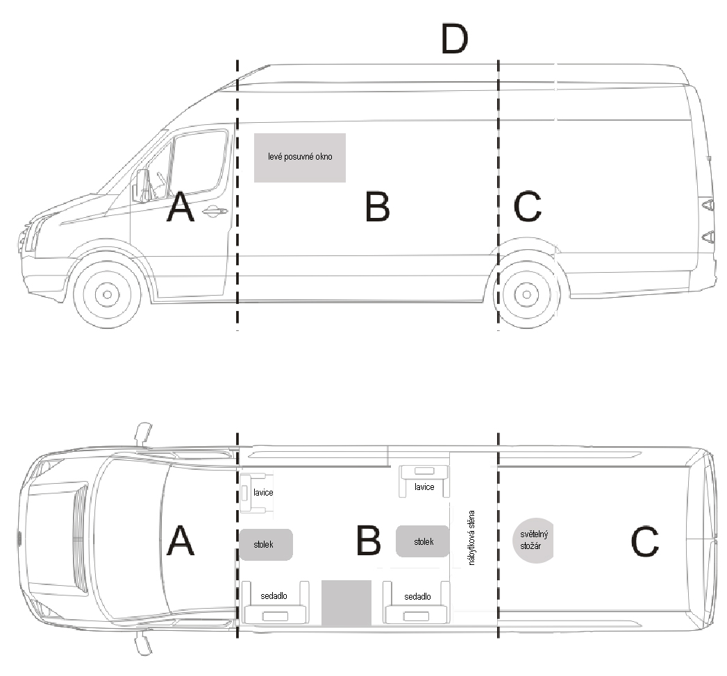
půdorys: schematický nákres rozmístění sedadel, stolků a lavic

Obr. č. 2 – Schematický nákres řešení a umístění skříněk v prostoru B s uložením multifunkční tiskárny, monitoru a podstropních skříněk – pohled ze směru vstupu do vozidla části „B“ levými bočními posuvnými dveřmi, (viz. bod „B9“)
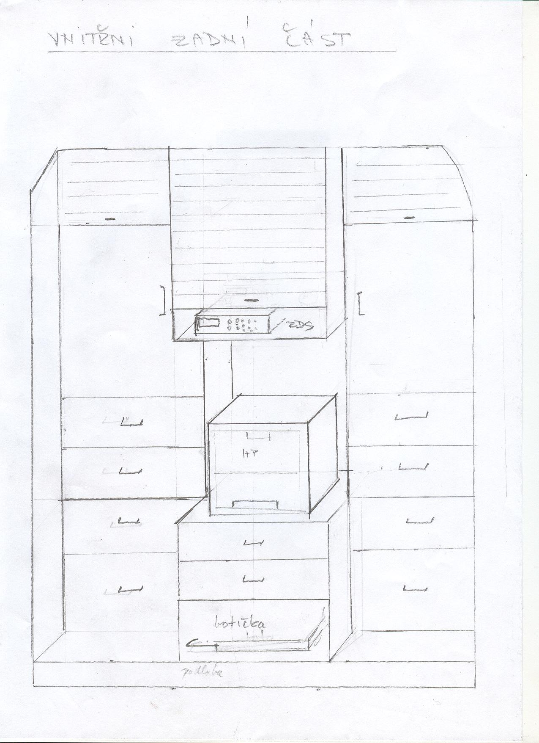
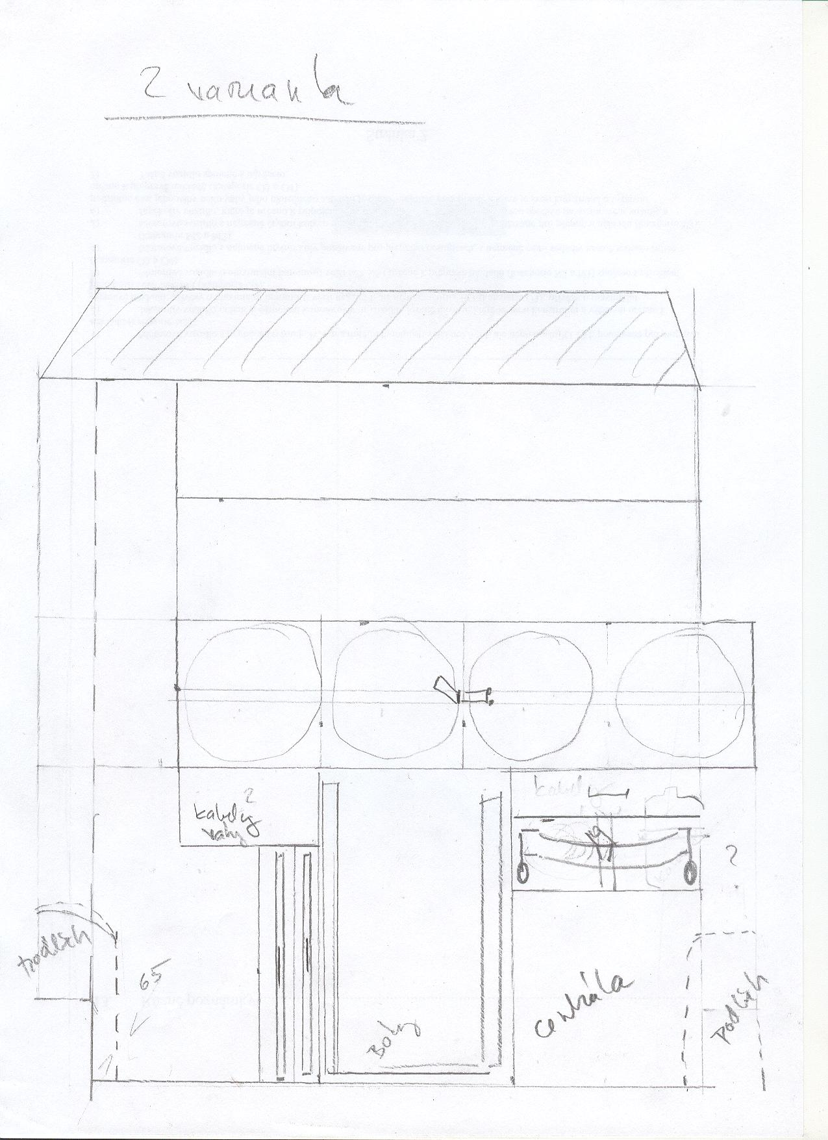
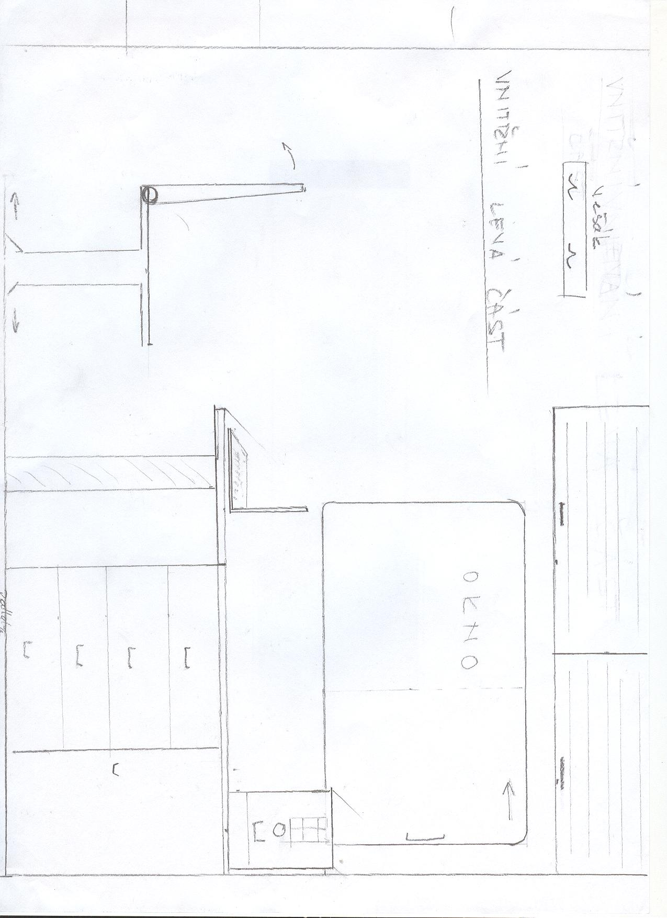
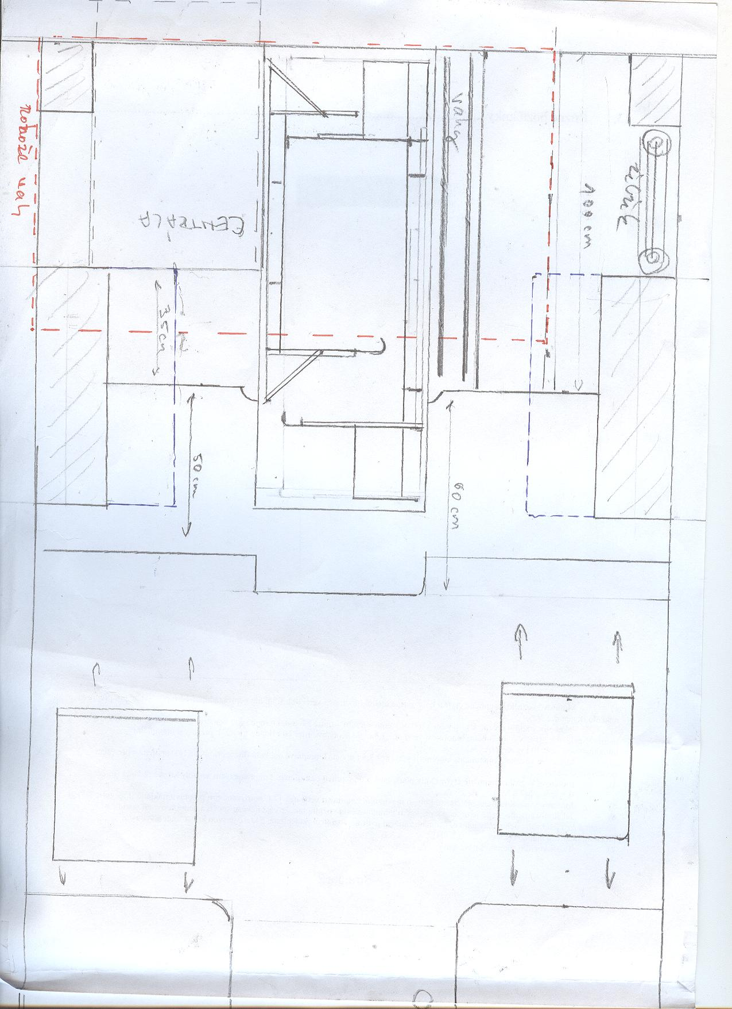
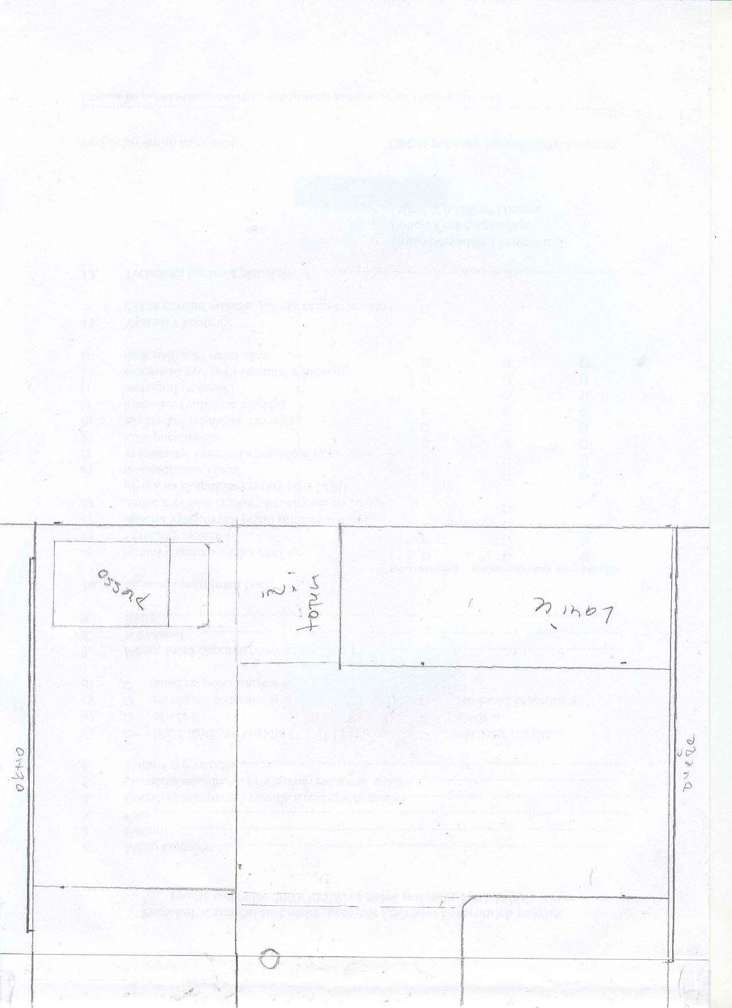

Foto č. 5 - Příklad řešení stolků, včetně příkladu uložení notebooků - viz bod „B5“
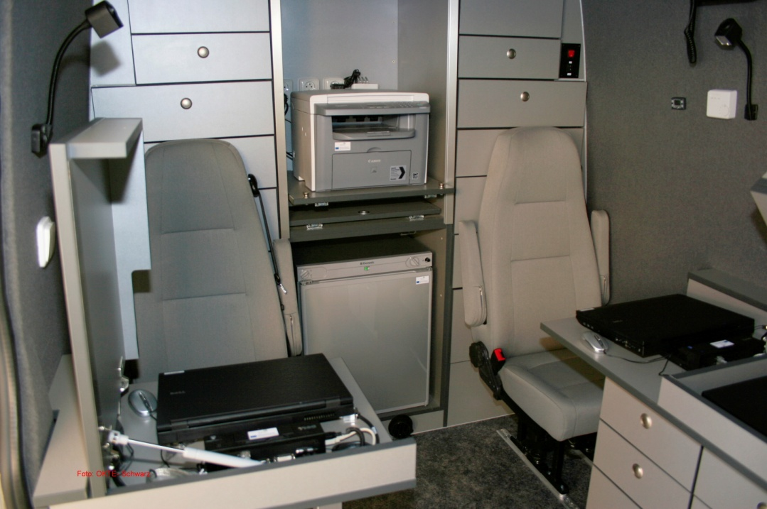
Foto č. 6 - Příklad řešení a lavice - viz bod „B7“
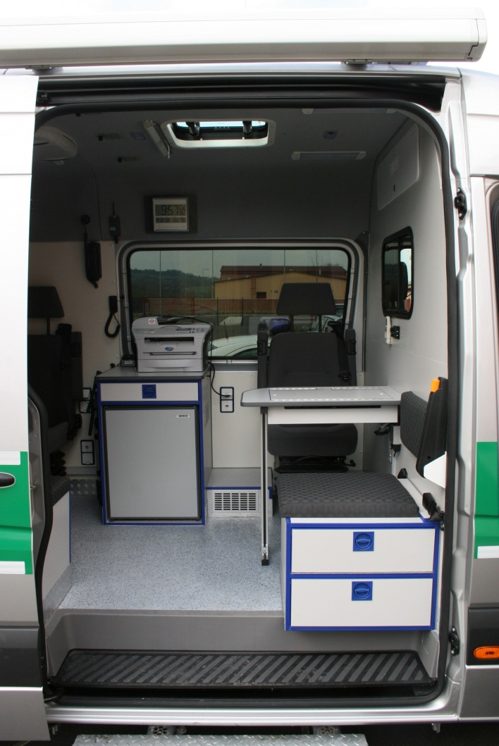

Foto č. 7 - Příklad umístění markýzy a bočních led světel - viz bod „D1“

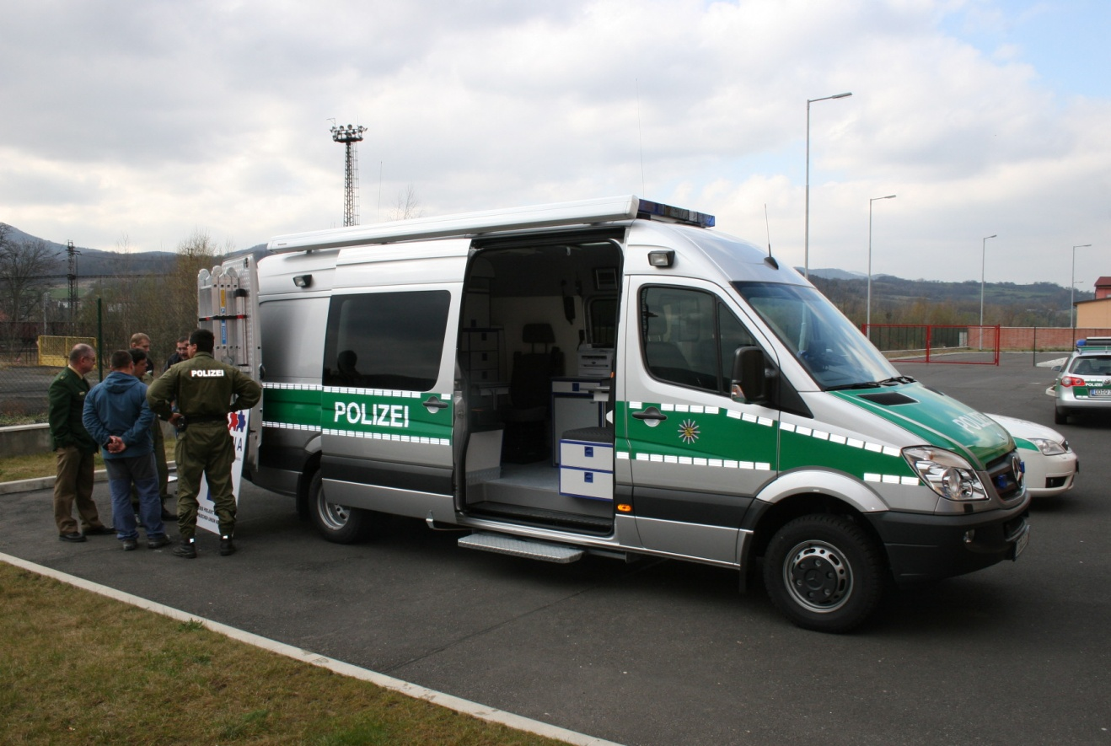
Foto č. 8 – Příklad možného řešení nákladového prostoru – viz část „C“
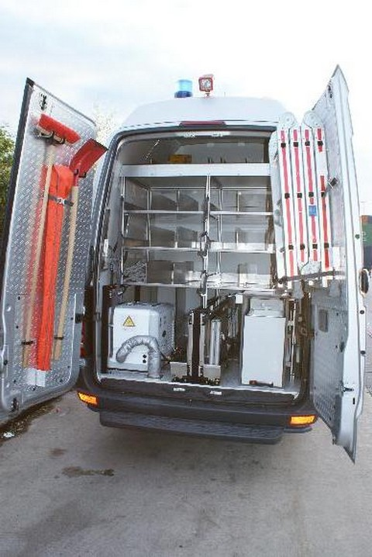
Foto č. 9 – Příklad uspořádání vnitřních stran zadních dveří vozidla - viz body C10, C12 – C14
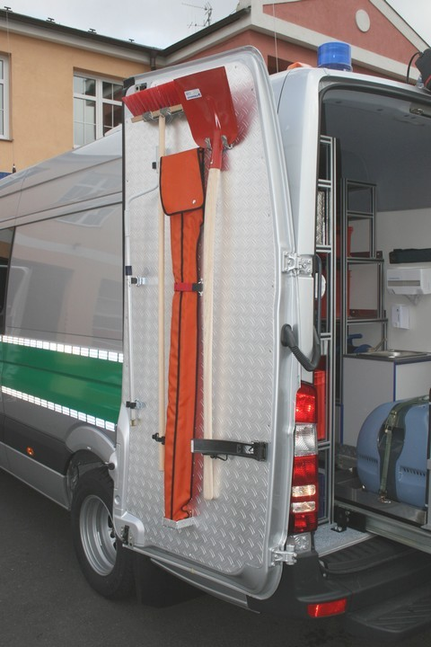

- TECHNICKÉ PODMÍNKY A TECHNICKÉ KVALIFIKAČNÍ PŘEDPOKLADY
Požadovaný automobil musí být schválený pro provoz na pozemních komunikacích v souladu se zákonem č. 56 / 2001 Sb., o podmínkách provozu vozidel na pozemních komunikacích a o změně zákona č. 168/1999 Sb., o pojištění odpovědnosti za škodu způsobenou provozem vozidla a o změně některých souvisejících zákonů (zákon o pojištění odpovědnosti z provozu vozidla), ve znění zákona č. 307/1999 Sb,.
Barevné provedení vozidel musí splňovat podmínky stanovené zákonem č. 361/2000 Sb., ve znění pozdějších předpisů, § 10 odst. 2, o provozu na pozemních komunikacích a o změnách některých zákonů.
- SPECIFICKÉ POŽADAVKY
  - Požaduje se záruka:
        - pro veškeré věcné (mechanické) a právní vady na dodaný automobil minimálně 2 roky (24 měsíců) bez omezení počtu ujetých kilometrů,
- záruční lhůta na lak minimálně 5 let (60 měsíců),
- záruční lhůta na neprorezavění karosérie v délce minimálně 5 let (60 měsíců),
  - Potvrdit zajištění originálních náhradních dílů a možnost provádění servisu v smluvně zajištěném autorizovaném servise (minimálně jeden autoservis) v každém kraji ČR po dobu 10 let od data převzetí,
  - Potvrdit umožnění provádění běžných předepsaných servisních úkonů v rámci záruční doby (výměna olejových náplní, olejového filtru apod.), ve vlastních, policejních, opravárenských zařízeních a opravnách Zařízení služeb pro Ministerstvo vnitra ČR bez vlivu na záruku,
  - V nabídce předložit kopii Osvědčení o schválení technické způsobilosti nabízeného typu vozidla a Základní technický popis schváleného typu vozidla, v případě změny schválení nabízeného typu také Rozhodnutí o změně schválení technické způsobilosti typu vozidla s příslušným Základním technickým popisem schváleného typu vozidla.
  - V nabídce přesně specifikovat veškeré údaje o nabízeném zboží (konkrétní výkon motoru, rozměry vozidla, typ nabízeného příslušenství apod.), které jsou v zadání uvedeny jako min., max., nebo rozpětí min./maxV nabídce přesně specifikovat veškeré údaje o nabízeném zboží (konkrétní výkon motoru, rozměry vozidla, typ nabízeného příslušenství apod.), které jsou v zadání uvedeny jako min., max., nebo rozpětí min./max..
  - Materiál použitý na výrobu nástavby musí být z hlediska hygienických podmínek vyhovující a je schválen certifikátem hygienikem ČR.

- ZVLÁŠTNÍ POŽADAVKY
  - Vozidla musí být předaná v prostorách prodávajícího na území České republiky,
  - Na vozidlech musí být proveden kompletní předprodejní servis,
  - Termín dodání nejpozději do 15. Května 2017,
  - Dodaná vozidla musí být výhradně nová, z aktuální produkce.

- POŽADAVKY K ZAPRACOVÁNÍ DO KUPNÍ SMLOUVY
Smluvní pokuty pro případ nedodržení termínu dodání a možnost odstoupit od smlouvy v případě nedodání faktury tak, aby mohla být proplacena nejpozději do 15. 05. 2017.

